s4の使い方

ジュニアドクター鳥海塾
目次
1. 参加方法 1
2. 書き込み方法 2
2.1. コメントの送信 2
2.2. ファイルの添付 2
2.3. コメントの修正と削除 3
2.4. 特殊記法 4
3. 各種作成方法 5
3.1. 新規話題の作成 5
3.2. 新規グループの作成 6
- 参加方法
グループ一覧から「JD鳥海塾○期生」の掲示板をクリックする。
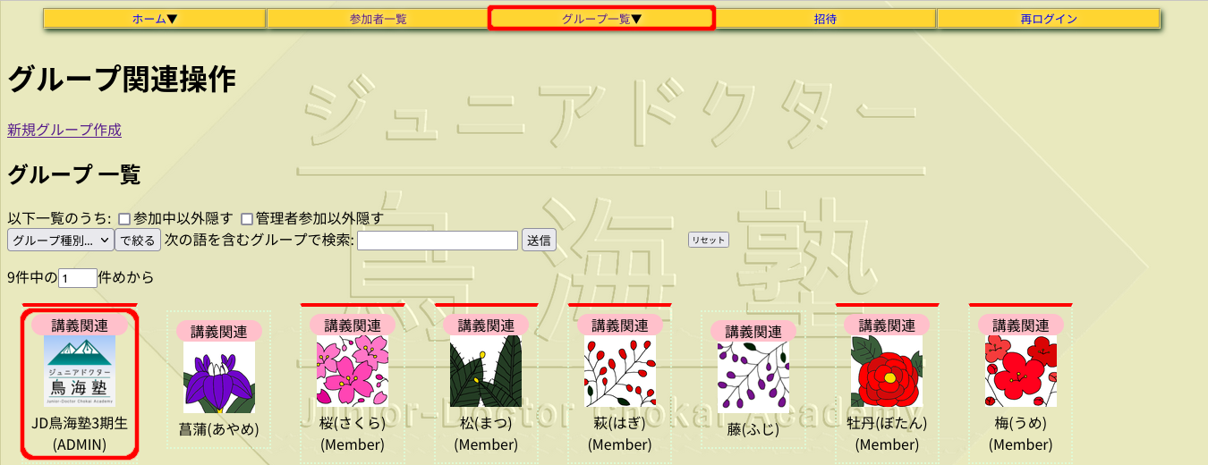
「自身の加入状態を操作する」にチェックを入れる。
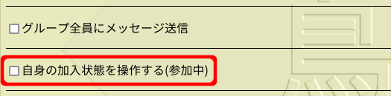

「メンバーとして」の欄の「参加」を選んで「送信」ボタンを押す。
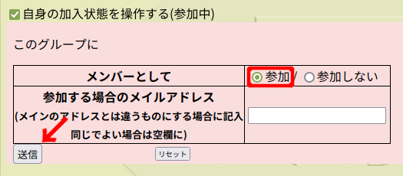

- 書き込み方法
  - コメントの送信
話題一覧から書き込みたい場所のVIEWをクリックする。
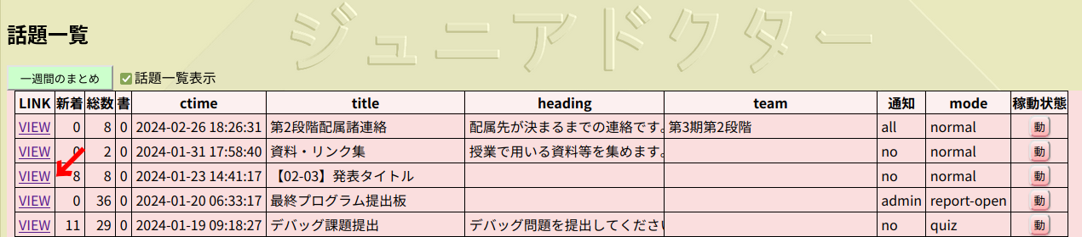
画面下の「コメントする」にチェックが入っていることを確認し、四角い箱に内容を書き込んで「送信」ボタンを押す。
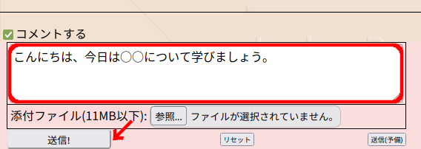

  - ファイルの添付
「添付ファイル」の横にある「参照...」をクリックする。
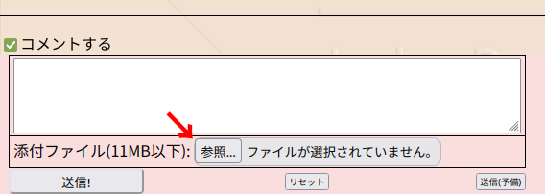

添付したいファイルを選んで「送信」ボタンを押す。
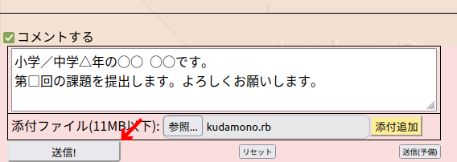

注意ポイント!!
- コメントを入力していない状態だとファイルを送信することができない。
- テキスト、画像、音声、動画、ODFやPDF形式、圧縮ファイル、データベースファイルでないと送信できない。
→これらを確認しても送信ができなかったら、メンターに相談しよう！

  - コメントの修正と削除
コメントの左上にある編集をクリックする。
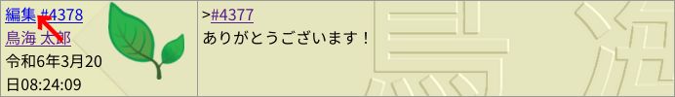
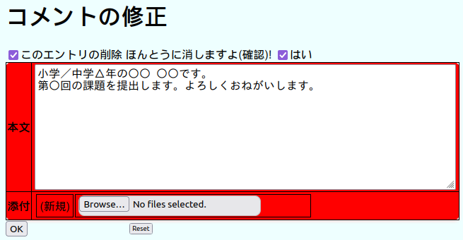
「本文」の内容を修正したら「OK」ボタンを押す。コメント自体を削除したい場合は、「このエントリの削除」にチェックを入れ、右の「はい」にチェックを入れて「OK」ボタンを押す。

  - 添付ファイルの修正と削除
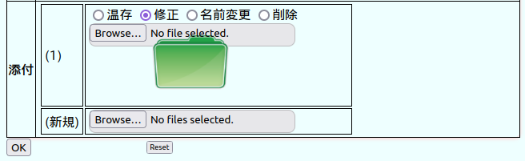
添付ファイルを修正する際、「温存」「修正」「名前変更」「削除」から選択することができる。
「温存」は添付ファイルをそのままにしてコメントの修正や新規ファイルを追加したい場合に選択する。
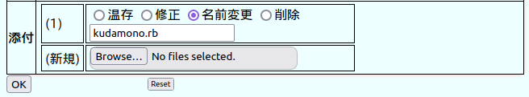
「修正」は添付ファイルを差し替えたい場合に選択する。「Browse…」のボタンから差し替えたいファイルを選ぶことができる。
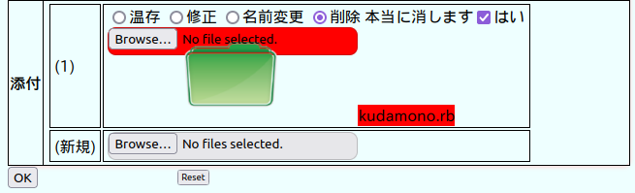
「名前変更」はファイルの名前を変更したい場合に選択する。下の四角い箱に変更したい名前を入れる。
「削除」はファイルを消したい場合に選択する。右の「はい」にチェックを入れてから「OK」ボタンを押す。

  - 特殊記法
s4では見出しや箇条書きなどコメントに使用できる特殊な記法がある。このとき、記号は全て半角で入力する。ここで、␣は半角空白を表す。
記号 | 内容
## | 大見出し
### | 中見出し
#### | 小見出し
*␣ | 箇条書き
1.␣ | 番号付き箇条書き
[[URL]] | URLへのリンク
[[URL|文字列]] | 文字列を指定したリンク
|*見出し列|列2|列3… | 表
␣*語群*␣ | 強調
␣**語群**␣ | もっと強調
>#記事番号 | コメントへの返信
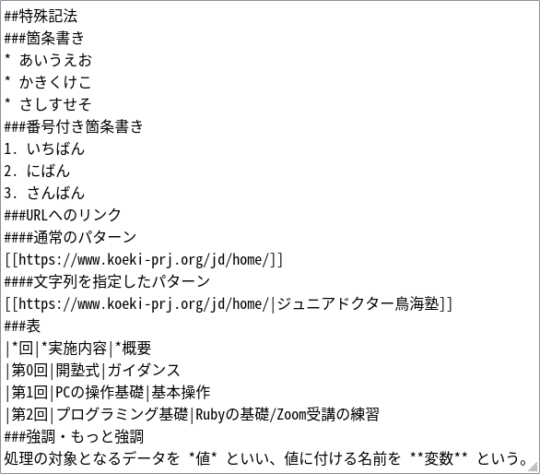
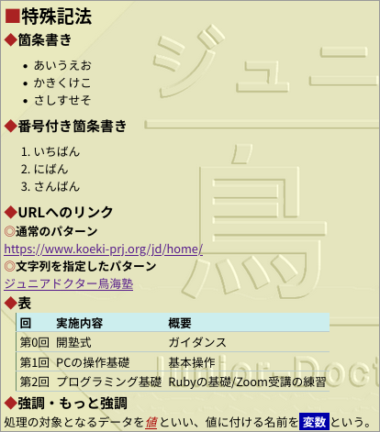
【使用例】
※他にも特殊記法はいくつかあり、コメントの入力欄にマウスを合わせることで一覧が表示される。

- 各種作成方法
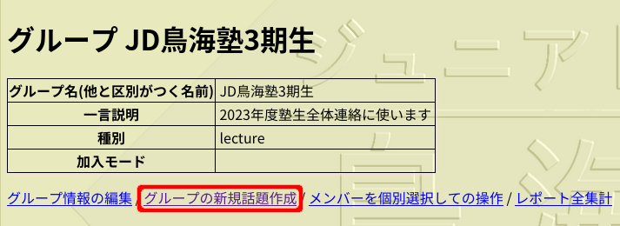
  - 新規話題の作成
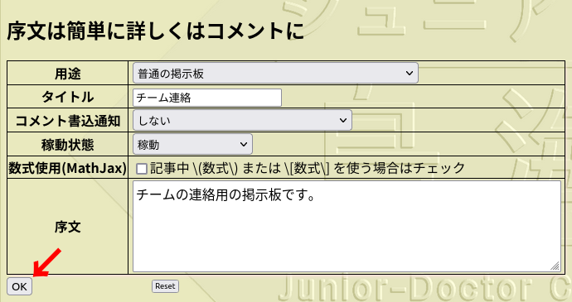
話題を作成したいグループを開き、左から2番目のグループの新規話題作成をクリックする。
「タイトル」と「序文」を入力し「OK」ボタンを押す。
「用途」は、「普通の掲示板」「レポート提出用(相互に参照可能)」「レポート提出用(添付ファイルは管理者のみ参照可能)」「クイズ(管理者以外は本人の記事のみ見える)」「集計」から選択できる。主に「普通の掲示板」と「レポート提出用(相互に参照可能)」を使うことが多い。
「普通の掲示板」以外は提出者集計を行う。提出状況からメンバーのコメント記入の回数、いくつファイルが提出されたかを確認することができる。
「レポート提出用(添付ファイルは管理者のみ参照可能)」を選択すると、添付ファイルを管理者しか見ることができない。
「クイズ(管理者以外は本人の記事のみ見える)」を選択すると、本人と管理者の書き込みのみが表示される。

また、「コメント書込通知」は、「しない」「管理者のみに通知(グループの場合のみ)」「所有者全員に通知」から選択できる。

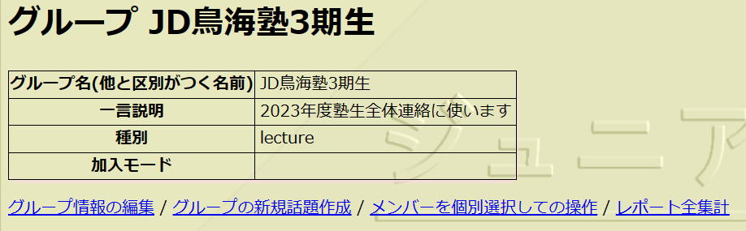
  - メンバーを個別選択しての操作

「メンバーを個別選択しての操作」では、「同じチーム属性を付与」「チーム属性除去」「DM送信」「管理者委任」「GRP登録解除」を選択することができる。
「同じチーム属性を付与」では、チーム属性を付与したいメンバーにチェックをして、チーム名を入力し「送信」を押すことでチーム属性をつけることができる。
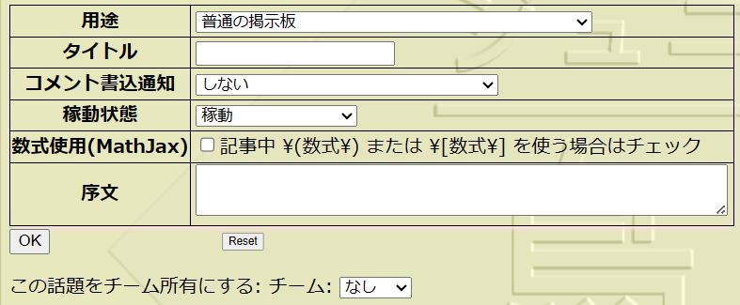
チーム属性を付与して、新規話題作成や話題の編集で「この話題をチーム所有にする」でチームを選び、「コメント書き込み通知」で「所有者全員に通知」を選択することにより、チームメンバーにのみ通知を送ることができる。
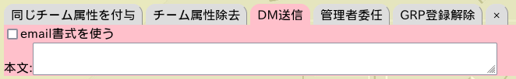
「チーム属性除去」では、メンバーとチームを選択して、チーム属性付与で付けた属性を消すことができる。自分に付いているチーム属性しか操作できない。
「DM送信」を選択すると、メンバーを選択してダイレクトメールを送信することができる。
「管理者委任」を選択すると、メンバーを選択して管理者権限を与えることができる。

  - 新規グループの作成
鳥海塾全体やチームのグループとは別に、新規でグループを作ることもできる。プログラム作成やタイピングなど、学びにつながる内容なら積極的に作ろう。

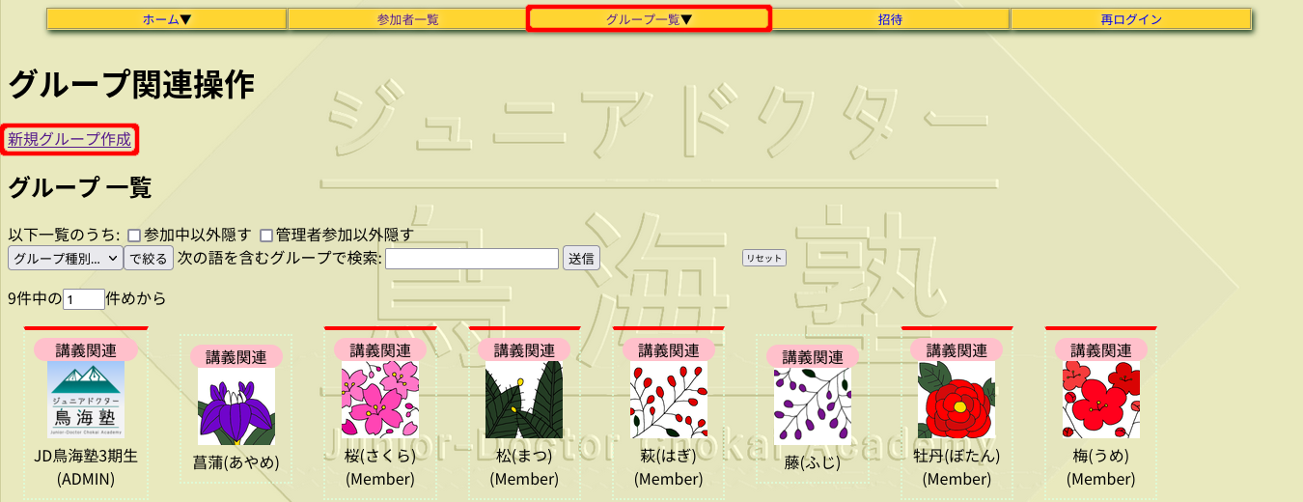
グループ一覧から「グループ関連操作」の新規グループ作成をクリックする。
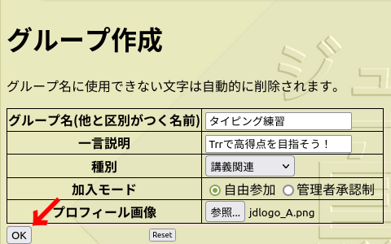
「グループ名」と「一言説明」を入力して「加入モード」で「自由参加」「管理者承認制」のどちらかを選ぶ。
「自由参加」ではグループにおいて「自身の加入状態を操作する」で参加を選んだ際に自由に参加することができる。
「管理者承認制」ではグループにおいて「自身の加入状態を操作する」で参加を選んだ際に自由に参加することができず、グループの管理者に承認してもらうことでグループに加入できる。

そして「プロフィール画像」を設定し「OK」ボタンを押す。
「種別」は「講義関連」「個人的リスト」「管理用」「一時的」「友好目的」「サークル等」「イベント用」「記録目的」「謎目的」「情報交換」「サポート」「練習用」から用途に応じて選択する。

